编号010 声学计算
一、计算题
1．打雷时，小琪同学看到闪电4s后听到雷声，持续6s后雷声停止，问打雷处离小琪大约多远？（不考虑光传播的时间，声速为340m/s）

2．某人站在一个较大的山谷里，想估测山谷的宽度，他大喊一声后经过0.3s听到右面山崖反射回来的声音，经过0.5s才听到左面山崖反射回来的声音。请你帮他估算这个山谷的宽度。（声音在空气中的传播速度为340m/s）

3．2022年8月4日，中国解放军在我国台岛周边海域举行大规模的围岛军演。如图所示，发射的火箭弹经过2.4s命中目标，命中目标后经过了7.2s听到了爆炸声。（声音在空气中的传播速度取340m/s）求：
（1）火箭弹发射点距离目标多远；
（2）火箭弹发射后到命中目标过程中的平均速度？
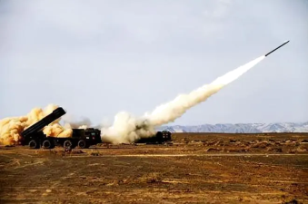

4．学完声速的知识后，小天和小海同学想测量声音在金属管中的传播速度，于是他俩找来一根长为510m的空金属管。小天在空金属管的一端敲一下，听到两声，时间间隔为1.4s（设声音在空气中的传播速度是340m/s）：（1）声音在空气中的传播时间为多少？（2）声音在此金属管中的传播时间为多少？
（3）声音在此金属管中的传播速度为多少？

5．一辆汽车以20m/s的速度正对山崖匀速行驶，2s后听到回声，求：（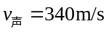）
（1）从司机鸣笛到听到回声，声音传播的总路程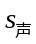；
（2）司机听到回声时汽车行驶的距离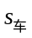；
（3）司机鸣笛处汽车距山崖的距离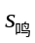。

6．一辆汽车在平直的公路上正对山崖以一定的速度匀速直线行驶，汽车在离山崖710m的A处鸣笛，当汽车行驶至离山崖650m的B处时刚好听到山崖对鸣笛的回声，通过计算回答：（声音在空气中的速度取340m/s）
（1）汽车从鸣笛到听到回声，所用的时间为多少秒？
（2）汽车行驶的速度为多少米/秒？
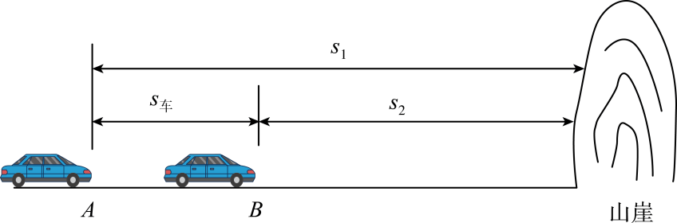

7．汽车遇到意外情况时紧急停车要经历反应和制动两个过程。汽车在反应过程中做匀速直线运动，在制动过程中做减速直线运动直至停下。如图甲所示，某司机驾车以25m/s的速度匀速前行，要紧急停车，在反应过程中，汽车保持原速度匀速前行了18m，在制动过程中，用时3.28s滑行42m才能停下。求：
（1）该司机的反应时间；
（2）汽车在反应和制动总过程的平均速度；
（3）若该车匀速驶入某超声测速路段，如图乙所示，当汽车与测速仪间距OA＝48m时，测速仪从发出超声波至接收到反射回来的超声波共用时0.3s，求汽车的速度。（已知超声波的速度为340m/s）
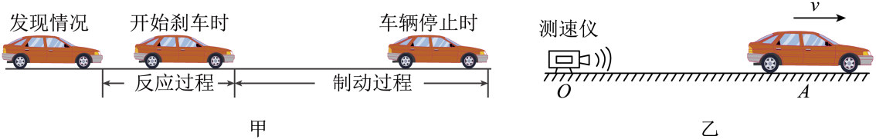

8．如图所示火车在笔直的轨道上匀速行驶，在从山崖驶向一座长为1km的大桥的过程中，当火车头在距离桥头150m，距离山崖775m时鸣笛，鸣笛5s后火车头到达桥头，此时车头的司机听到来自山崖的回声，到达桥头后，火车又用50s完全通过了该大桥。求：
（1）计算火车的速度；
（2）火车的长度；
（3）声音的速度。
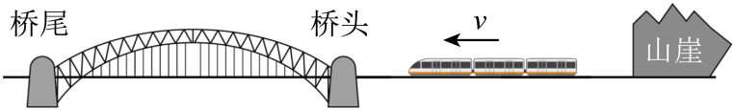

参考答案：
1．1360m
2．136m
3．（1）2448m；（2）1020m/s
4．（1）1.4s；（2）0.1s；（3）5100m/s
5．（1）680m；（2）40m；（3）360m
6．（1）4s；（2）15m/s
7．（1）0.72s；（2）15m/s；（3）20m/s
8．（1）30m/s；（2）500m；（3）340m/s

